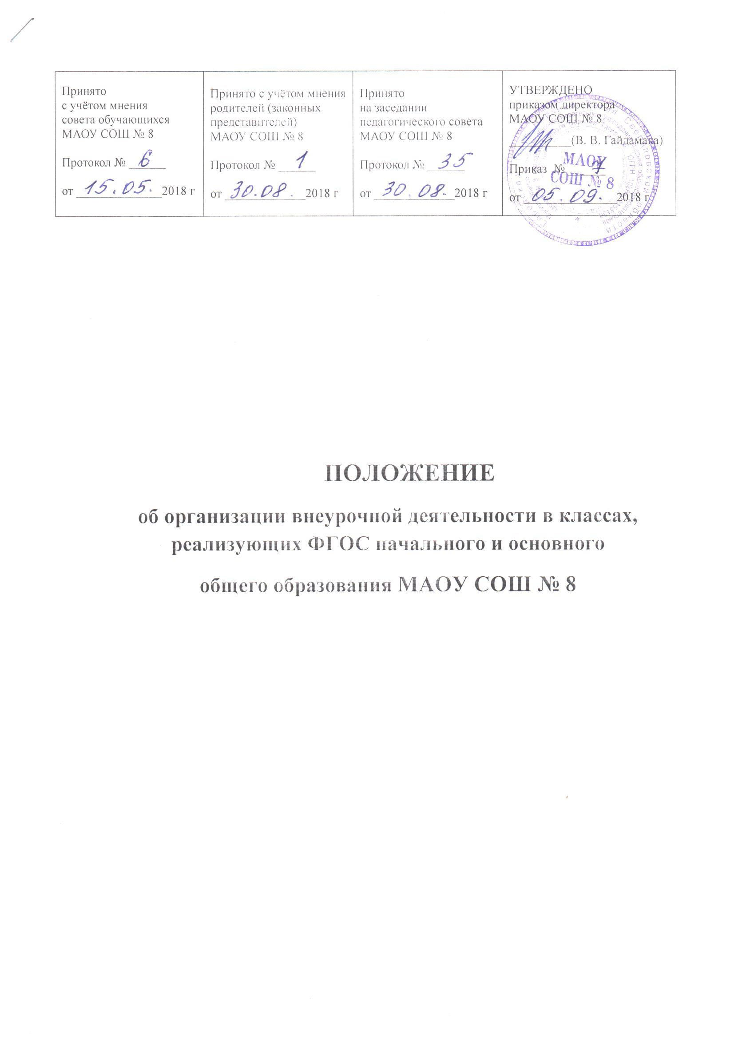
- Общие положения.
1.1. Настоящее Положение об организации внеурочной деятельности обучающихся в
классах, реализующих ФГОС НОО, ООО, СОО (далее - Положение) разработано в соответствии с Конституцией и федеральными законами Российской Федерации, Указами Президента РФ, постановлениями Правительства РФ и Свердловской области, распорядительными нормативными актами Российской Федерации и Свердловской области, муниципального образования го Верхний Тагил, а также Уставом и локальными актами МАОУ СОШ № 8.
1.2. Под внеурочной деятельностью при реализации ФГОС начального, основного и
среднего общего образования понимается образовательная деятельность, направленная на достижение планируемых результатов освоения основных образовательных программ (личностных, метапредметных и предметных), осуществляемая в формах, отличных от классно-урочной.
1.3. Внеурочная деятельность является неотъемлемой и обязательной частью основной общеобразовательной программы.
1.4. Время, отведенное на внеурочную деятельность, не учитывается при определении
максимально допустимой недельной нагрузки обучающихся. Количество часов в неделю и
в год, отводимых на внеурочную деятельность, устанавливается учебным планом
образовательного учреждения.
1.5. Внеурочная деятельность планируется и организуется с учётом индивидуальных особенностей и потребностей ребёнка, запросов семьи, культурных традиций, национальных и этнокультурных особенностей региона и возможностей школы.
Учёт пожеланий обучающихся и их родителей (законных представителей) осуществляется путем анкетирования обучающихся и родителей (законных представителей).
1.6. План внеурочной деятельности обеспечивает реализацию всех направлений развития
личности и предоставляет возможность выбора занятий внеурочной деятельностью
каждому обучающемуся.
1.7. При организации внеурочной деятельности обучающихся образовательным
учреждением могут использоваться возможности учреждений дополнительного
образования, культуры, спорта.
1.8. В соответствии с пунктом 7 части 1 статьи 34 Федерального закона № 273 – ФЗ «Об образовании в Российской Федерации» обучающимся предоставляются академические права на зачёт результатов освоения учебных предметов, курсов, дисциплин (модулей), практики, дополнительных образовательных программ в других организациях, осуществляющих образовательную деятельность.
1.9. Часы внеурочной деятельности могут быть реализованы как в течение учебной недели, так и в период каникул, в выходные и нерабочие праздничные дни. Допускается перераспределение часов внеурочной деятельности по годам обучения в пределах одного уровня общего образования, а также их суммирование в течение учебного года.
1.10. Содержание образовательной программы, формы и методы ее реализации, численный и возрастной состав объединения определяются педагогом самостоятельно, исходя из образовательно-воспитательных задач, психолого-педагогической целесообразности, санитарно-гигиенических норм, материально-технических условий.

1.11. Внеурочная деятельность осуществляется в таких формах как культурологические, экологические и интеллектуальные курсы внеурочной деятельности, художественные и музыкальные кружки и студии, школьные спортивные клубы и секции, конференции, олимпиады, военно-патриотические объединения, экскурсии, соревнования, проекты и исследования, лагерные смены, общественно полезные практики и другие формы на добровольной основе в соответствии с выбором участников образовательных отношений.
2. Цель и задачи
2.1. Целью внеурочной деятельности является обеспечение достижения ребёнком планируемых результатов освоения основной образовательной программы за счёт расширения информационной, предметной, культурной среды, в которой происходит образовательная деятельность, повышения гибкости ей организации.
2.2. Цели организации внеурочной деятельности на уровне начального общего образования: обеспечение соответствующей возрасту адаптации ребенка в образовательной организации, создание благоприятных условий для развития ребенка, учет его возрастных и индивидуальных особенностей.
Внеурочная деятельность на уровне начального общего образования позволяет
решить целый ряд важных задач:
- обеспечить благоприятную адаптацию ребенка в школе;
- оптимизировать учебную нагрузку обучающихся;
- улучшить условия для развития ребёнка;
- учесть возрастные и индивидуальные особенности и потребности обучающихся,
запросы родителей (законных представителей);
- создать условия для формирования у обучающихся гражданской идентичности,
приобщение к социальным ценностям;
- удовлетворить познавательные интересы обучающихся;
- формировать у обучающихся экологическую грамотность, навыки здорового и
безопасного образа жизни.
2.3. Целью внеурочной деятельности обучающихся на уровне основного общего образования является организация повышения качества образования и реализации процесса становления личности ребенка.
Задачи внеурочной деятельности уровня ООО:
- выявление интересов, склонностей, способностей, возможностей обучающихся к
различным видам деятельности;
- создание условий для индивидуального развития ребенка в избранной сфере
внеурочной деятельности;
- проведение культурно-массовых, спортивных, физкультурно-оздоровительных,
образовательных мероприятий;
- организация социально-психологической поддержки участников образовательной
деятельности;
- организация работы по пропаганде здорового образа жизни, профилактике девиантного
поведения в молодежной среде.

3. Организация внеурочной деятельности
3.1. Внеурочная деятельность может реализовываться по следующим направлениям:
1. духовно- нравственное
2. общеинтеллектуальное
3. общекультурное (художественно-эстетическое)
4. социальное
5. спортивно-оздоровительное.
3.2. Внеурочная деятельность осуществляется посредством реализации рабочих программ внеурочной деятельности, которые являются обязательным элементом ООП, наравне с иными программами, входящими в содержательный раздел ООП.
Рабочие программы разрабатываются педагогами самостоятельно на основе требований ФГОС, с учётом соответствующих примерных ООП, примерных программ внеурочной деятельности, рекомендованных Министерством образования и науки РФ, модифицированных (адаптированных) авторских программ.
3.3. Рабочие программы внеурочной деятельности должны содержать:
- планируемые результаты внеурочной деятельности;
- содержание внеурочной деятельности с указанием форм её организации и видов деятельности;
- тематическое планирование
3.4. Распределение времени на внеурочную деятельность по годам обучения определяется
образовательным учреждением. Количество часов, отводимое на внеурочную
деятельность в определенном классе, образовательное учреждение определяет
самостоятельно, исходя из имеющихся ресурсов и за счет интеграции ресурсов
образовательного учреждения и учреждений дополнительного образования детей в объёме, рекомендованном ФГОС.
Максимально допустимое количество часов внеурочной деятельности в зависимости от уровня образования:
- до 1350 часов за 4 года обучения на уровне начального общего образования;
- до 1750 часов за 5 лет обучения на уровне основного общего образования;
3.5. При реализации рабочих программ внеурочной деятельности рекомендуется использовать формы, носящие исследовательский, творческий характер.
Формы внеурочной деятельности должны предусматривать активность и самостоятельность обучающихся, сочетать индивидуальную и групповую работу, обеспечивать гибкий режим занятий (продолжительность, последовательность), переменный состав обучающихся, проектную и исследовательскую деятельность (в т.ч экспедиции, практики), экскурсии (в музеи, парки, на предприятия и др.), походы, деловые игры и пр.
В зависимости от конкретных условий реализации ООП, числа обучающихся и их возрастных особенностей допускается формирование учебных групп из обучающихся разных классов в пределах одного уровня образования.
Рабочие программы внеурочной деятельности для детей с ОВЗ разрабатываются и реализуются в соответствии с требованиями ФГОС для детей с ограниченными возможностями здоровья.
3.6 Занятия внеурочной деятельности могут проводиться педагогическими работниками образовательного учреждения.
3.7 План внеурочной деятельности для класса или параллели утверждается вместе с учебным планом ОО.
3.8 В сентябре формируются группы для проведения занятий внеурочной деятельности. Состав обучающихся может быть переменным.
3.9 Во время каникул внеурочная деятельность общеобразовательного учреждения
может продолжаться в форме походов, сборов, экспедиций, лагерей разной направленности и т.п.
3.10 МАОУ СОШ № 8 самостоятельно разрабатывает и утверждает расписание занятий внеурочной деятельности, по представлению педагогических работников с учетом установления наиболее благоприятного режима труда и отдыха обучающихся, которое формируется отдельно от расписания уроков и утверждается директором общеобразовательного учреждения. Чередование учебной и внеурочной деятельности в рамках реализации основной образовательной программы определяет школа.
3.11 Перенос занятий или изменение расписания производится только с согласия
администрации ОО.
3.12 Продолжительность занятий внеурочной деятельности зависит от возраста обучающихся и вида деятельности и устанавливается в соответствии с СанПиН 2.4.2.2821-10.
3.13 Фиксирование проведенных занятий внеурочной деятельности, их содержания,
посещаемости обучающихся производится в журнале внеурочной деятельности. Журнал
является финансовым документом, при его заполнении необходимо соблюдать
Требования к ведению журналов.
3.14 Для обучающихся, посещающих занятия в учреждениях дополнительного
образования, спортивных школах, музыкальных школах и других организациях,
количество часов внеурочной деятельности сокращается. Учёт посещения занятий в
учреждениях дополнительного образования: спортивных школах, музыкальных, художественных школах и др. осуществляется классным руководителем.
3.15 Текущий контроль за посещением занятий внеурочной деятельности обучающимися
класса, осуществляется классным руководителем.
3.16 Контроль за реализацией образовательной программы внеурочной деятельности
осуществляется заместителем директора.
4. Результаты внеурочной деятельности.
4.1. Результаты внеурочной деятельности являются частью результатов освоения основной общеобразовательной программы в соответствии с требованиями ФГОС.
Планируемые результаты внеурочной деятельности конкретизируются в рабочей программе и должны соответствовать планируемым результатам освоения основной общеобразовательной программы.
4.2. МАОУ СОШ № 8 может осуществлять зачет результатов освоения обучающимися образовательных программ в других организациях, осуществляющих образовательную деятельность, в том числе в организациях дополнительного образования.
4.3. Воспитательные результаты внеурочной деятельности обучающихся уровня НОО:
Первый уровень результатов - приобретение обучающимися социальных знаний (об
общественных нормах, устройстве общества, социально одобряемых и не одобряемых
формах поведения в обществе и т. п.), первичного понимания социальной реальности и
повседневной жизни. Для достижения данного уровня результатов особое значение имеет
взаимодействие обучающегося со своими учителями (в урочной и внеурочной деятельности)
как значимыми для него носителями положительного социального знания и повседневного
опыта.
Второй уровень результатов - получение обучающимися опыта переживания и
позитивного отношения к базовым ценностям общества, ценностного отношения к
социальной реальности в целом. Для достижения данного уровня результатов особое
значение имеет взаимодействие обучающихся между собой на уровне класса,
образовательной организации, т. е. в защищенной среде, в которой ребенок получает (или
не получает) первое практическое подтверждение приобретенных социальных знаний,
начинает их ценить (или отвергает).
Третий уровень результатов - получение обучающимся начального опыта
самостоятельного общественного действия, формирование у младшего школьника
социально приемлемых моделей поведения. Только в самостоятельном общественном
действии человек действительно становится (а не просто узнает о том, как стать)
гражданином, социальным деятелем, свободным человеком. Для достижения данного уровня
результатов особое значение имеет взаимодействие обучающегося с представителями
различных социальных субъектов за пределами образовательной организации, в открытой
общественной среде.
Воспитательные результаты внеурочной деятельности на уровне ООО:
Первый уровень - приобретение школьником социальных знаний, первичного
понимания социальной реальности и повседневной жизни.
Второй уровень - получение школьником опыта переживания и позитивного
отношения к базовым ценностям общества, ценностного отношения к социальной
реальности в целом. Для достижения данного уровня особое значение имеет
взаимодействие школьников между собой на уровне класса, группы.
Третий уровень - получение школьником опыта самостоятельного общественного
действия. Для достижения данного уровня значение имеет взаимодействие школьника с
социальными субъектами за пределами школы.
4.4. Для мониторинга и учета образовательных результатов внеурочной деятельности в МАОУ СОШ № 8 используется психолого-педагогический инструментарий, а также такая форму учета как "портфолио" (дневник личных достижений), в том числе в электронной форме ("цифровое портфолио").

5. Кадровое обеспечение внеурочной деятельности
5.1. Внеурочную деятельность осуществляют педагогические работники МАОУ СОШ № 8, соответствующие общим требованиям, предъявляемым к данной категории работников.
5.2. В организации внеурочной деятельности могут принимать участие участники образовательных отношений, соответствующей квалификации: заместители директора, учителя-предметники; классные руководители; педагог-психолог, учитель-логопеды, социальный педагог, педагог-библиотекарь и т.д.
5.3. Объем (часы) реализуемой рабочей программы внеурочной деятельности входит в учебную (аудиторную) нагрузку педагогического работника.

6. Финансовое обеспечение внеурочной деятельности.
6.1. Финансовое обеспечение реализации рабочих программ внеурочной деятельности осуществляется в рамках финансирования основных общеобразовательных программ за счет средств на финансовое обеспечение выполнения государственного (муниципального) задания на оказание государственных (муниципальных) услуг (выполнение работ) в рамках нормативов расходов на реализацию основных общеобразовательных программ, определяемых субъектом РФ.
6.2. Нормативные затраты на оказание государственных (муниципальных) услуг определяются с соблюдением требований, установленных Минобрнауки России.

